Конспект первичного классического занятия
«Геометрические фигуры»

Программное содержание
Обучающие задачи:
образовательные: закрепить названия геометрических фигур, умение классифицировать фигуры по разным признакам: форме, закрепить умение составлять геометрические фигуры из частей.
развивающие: развивать память, логическое мышление, внимание, умение ориентироваться на листе бумаги.
воспитательные: воспитывать активную любознательность.
Раздаточный материал: части геометрических фигур, набор геометрических фигур, величине и форме.
Предшествующая занятию работа воспитателя: изучение геометрических фигур
Структура занятия:
- Вводная часть – 10 минут
- организационная часть
- актуализация пройденного материала
- Основная часть –
- введение нового материала
- развитие умения классифицировать фигуры по разным признакам (величина, форма, размер)
- физкультминутка
- развитие умения ориентироваться на листе бумаги
- Заключительная часть - 5 минут
- рефлексия
- подведение итогов
Методические приемы: беседа, упражнения, игра.
Организация детей : дети занимают свои места за столами.

Ход занятия
Воспитатель: Ребята, сегодня у нас с вами занятие по математике. Сегодня мы будем говорить о геометрических фигурах. Но для начала мы с вами сделаем разминку:
1.Игра «Узнай меня»
Я многоугольник, имею 3 стороны (треугольник)
Я многоугольник, у меня 4 равные стороны (квадрат)
Я не многоугольник, меня можно катать (круг)
У меня нет углов, но я не круг (овал)
Я четырех угольник, но у меня не все стороны равны (прямоугольник)
Воспитатель: Молодцы, все фигуры назвали правильно. Давайте еще раз перечислим, с какими геометрическими фигурами мы будем работать.
2.Назовите лишний предмет. (Выполнение наглядно)

Воспитатель: А теперь нам нужно взглянуть на доску. На ней будут изображены предметы. Вам предстоит назвать лишний предмет и объяснить свой выбор. Справитесь? Давайте попробуем!

круг, треугольник, прямоугольник, 8 (геометрические фигуры и цифра);
квадрат, круг, прямоугольник, треугольник (круг фигура без углов);
дом, кубик, стол, солнце (солнце круглое);
круг, треугольник, цилиндр, квадрат (цилиндр – объемная фигура);
3.«Кто быстрее?»
Воспитатель: На столе перемешаны половинки геометрических фигур. Вам нужно собрать свою геометрическую фигуру.
По сигналу воспитателя дети начинают выполнять задание. После игры воспитатель предлагает проверить друг у друга правильность выполнения задания.
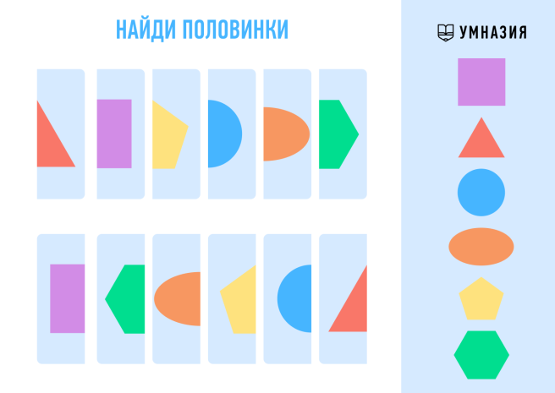

Физкультминутка

Раз, два – выше голова.
Три, четыре – руки шире.
Пять, шесть – тихо сесть.
Раз – подняться. Подтянуться.
Два – согнуться, разогнуться.
Три – в ладоши три хлопка,
Головою три кивка.
На четыре – руки шире,
Пять – руками помахать,
Шесть – за стол тихонько сядь.

- «Разложи фигуры»
Воспитатель: - Ребята, а какого размера эти фигуры?
Дети: - Большие, средние, маленькие.
Воспитатель: - Ребята, а вы знаете, что из этих геометрических фигур можно сделать (ответы детей)
Воспитатель: Правильно!
Воспитатель: Сегодня к нам в гости из «страны геометрических фигур» пришёл цветочек. Он очень грустный т. к. потерялся и не может найти свой домик. Я пообещала ему, что детки из гр. Бусинки помогут ему и построят новый домик.
Воспитатель: - Давайте разложим на листе бумаги наши геометрические фигуры так, чтоб у нас получилась красивая картинка (домик, дерево, солнышко).
Дети: раскладывают геометрические фигуры из бумаги по образцу.
Анализ работы и подведение итогов.
Воспитатель: - Что мы делали? Какие геометрические фигуры нам сегодня понадобились? Вам понравилось занятие?

